**DANIEL BOUWET, UN HÉROÏSME DISCRET…**

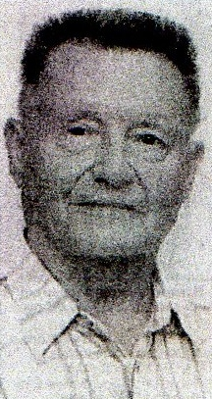

**- Résistant à 17 ans.**

**- Évadé d’un train à destination de Buchenwald.**

**- Condamné à mort à 18 ans.**

**- Déporté en Allemagne par le dernier train de Loos.**

**- Détenu aux camps de, Sachsenhausen, Neuengamme et Bergen-Belsen.**

**- Trois séjours en Indochine.**

**- Un séjour en Algérie.**

**- Commandeur de la Légion d’Honneur.**

**- Médaillé Militaire comme soldat de 2ème classe.**

**- Dix citations avec Croix de Guerre.**

**- Deux blessures de guerre.**

- Invalide de guerre à 100% + 113°.

Daniel Bouwet est né le 29 mars 1926 à Lambersart. Aîné d’une famille de six enfants, il passe son enfance et sa jeunesse dans le quartier du Canon d’Or, avenue Pottier. Il fréquente alors l’école Albert Samain. Il reçoit une éducation stricte d’un père ancien combattant du premier conflit mondial, invalide de guerre et exerçant la profession de clerc de notaire à Lille. A l’issue de ses études primaires, il est employé comme apprenti aux coopératives des droguistes de Lille. A l’âge de 17 ans, Daniel entre en résistance, et en octobre 1943, il rejoint un maquis du sud-ouest, dans la région de Cahors, avec lequel il participe à quelques opérations de récupération d’armes, de coups de main sur des mairies pour récupérer des cartes d’identité et de ravitaillement.

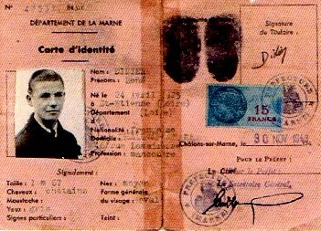

*L’une des fausses cartes d’identité (au nom de René Didier, de Saint Etienne)*

*utilisée par Daniel dans la clandestinité en 1943.*

Il décide alors de franchir la frontière espagnole pour rejoindre les Forces Françaises Libres en compagnie d’un camarade lambersartois, Claude Boucherie. Mais les Allemands veillent et ils sont interceptés ! Au cours de son arrestation, Daniel est blessé par un coup de baïonnette à la cuisse, blessure qui ne sera pas homologuée, mais dont il porte toujours les traces. Ils sont alors incarcérés à la forteresse de Perpignan, puis dirigés sur le camp de transit de Compiègne, l’antichambre des camps de la mort. Le 14 décembre 1943, Daniel est embarqué à bord d’un train de déportés d’un millier d’hommes qui prend la direction de l’Allemagne. Dans le wagon à bestiaux où sont entassés une centaine d’hommes, dont Daniel, un résistant hollandais est parvenu à dissimuler une petite vrille aux yeux des gardiens. De midi à 18 heures, les déportés se relaient pour percer une sorte de ligne pointillée d’un mètre carré dans la paroi du wagon. A la nuit noire, entre Reims et Chalon, une brèche est ouverte à coup de talons et les hommes sautent à tour de rôle. Daniel saute en 4ème position après Claude Boucherie. C’est une dizaine d’hommes qui parviendront à s’échapper, dont l’un s’empalera sur un signal ferroviaire… Après leur saut périlleux dans l’inconnu, les deux lambersartois atterrissent, choqués, meurtris mais vivants et ils prennent la fuite. Conduits par un braconnier rencontré par hasard, Daniel trouve refuge chez Gaston Hemonet dans le village de Bouis (Marne). Après avoir été soigné de quelques blessures superficielles, Daniel rejoint la région lilloise et un groupe de FTP. Il participe avec eux à quelques opérations de sabotage de matériels ferroviaires et navigables qui vont lui valoir une première citation à l’ordre de la France Combattante pour son action durant des opérations des 28 et 30 janvier 1944.

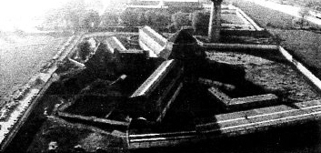

**Vue aérienne de la prison de Loos.**

C’est ensuite l’attaque de la prison de Loos dans la nuit du 5 au 6 février 1944. Cette attaque avait pour but de faire évader Albert Macquart, un de leurs amis résistant en péril de mort. Grâce à la complicité d’un gardien, un contact avait pu être pris avec Albert Macquart et la cellule localisée ; c’était la cellule n° 15, située au rez-de-chaussée. Toutes les indications sur la façon d’accéder à cette cellule par l’extérieur avaient été fournies par me même gardien. Un plan d’attaque est alors minutieusement élaboré, qui mettra en œuvre 15 résistants divisés en 5 groupes de trois. Deux groupes de protection placés sur les voies d’accès pour prévenir toutes interventions extérieures ; un groupe de soutien, dont fait partie Daniel, chargé de la partie matérielle (échelle, corde, grappin), et de la surveillance des bicyclettes mises en place à proximité pour faciliter le départ rapide des évadés ; un groupe au pied de l’échelle pour assurer la sécurité du cinquième qui doit, lui, pénétrer dans la prison. Ce cinquième groupe est composé d’Albert Muylaert, d’Hubert Decrock et de Lucien Bolle. Le nuit venue, tout se met en place comme prévu : Muylaert et Decrock suivent le chemin indiqué par le gardien. Ils comptent les lucarnes jusqu’à la quinzième et frappent légèrement à la vitre. L’ombre de Macquart se profile et une scie lui est passée. Dans la cellule, deux hommes s’affairent alors avec les barreaux. Soudain, au loin, on entend plusieurs coups de feu. On apprendra plus tard qu’ils ont été tirés à l’usine Khulmann proche de la prison. Immédiatement, c’est l’alerte : les Allemands préparent une patrouille avec leurs chiens ! Muylaert et Decrock se rendent comptent qu’il faut renoncer et se dirigent vers le mur d’enceinte. Decrock monte sur les épaules de son camarade et prestement se retrouve au sommet du mur. Il tend la corde à Muylaert. Par deux fois la corde se tend et brusquement se détend : Muylaert, qui s’était blessé à la main, est incapable de remonter ! Au loin, on entend des aboiements ; c’est le repli. Il était temps : les patrouilles arrivent, une voix crie « Halt ! », et en même temps une rafale de mitraillette est tirée dans leur direction. Bolle est touché à la cuisse. Tant bien que mal, ils rejoignent l’endroit où le groupe de Daniel veille sur les bicyclettes. Decrock et Daniel se replient en soutenant Lucien Bolle, couvert par les autres groupes. Plus tard on apprendra qu’Albert Muylaert, après s’être camouflé dans un tas de paille, a été découvert par les Allemands et qu’après avoir ouvert le feu sur ces derniers, il s’est réservé la dernière balle pour se donner la mort… Il avait 22 ans ! Malgré cet échec, tous les rescapés poursuivront leurs activités dans la Résistance, mais peu survivront : Lucien Bolle sera tué cinq semaines plus tard par la Feldgendarmerie ; Hubert Decrock encerclé par les gendarmes, se donnera la mort le 28 mars ; trois d’entre eux seront fusillés au fort de Seclin le 11 juillet 1944 ; un autre sera tué le 4 avril lors du sabotage de la ligne Lille-Armentières ; Daniel et Henri Demoraes seront déportés en Allemagne par le dernier « Train de Loos », à la veille de la libération de Lille ! Demoraes n’en reviendra pas…

Car le 31 mai 1944, Daniel avait un rendez-vous avec un émissaire de Londres près du monument aux Fusillés Lillois, à proximité de la Citadelle. A peine a-t-il pris contact avec un individu qui tenait un journal à la main, comme il en était convenu, que surgissent trois hommes à bord de deux tractions avant : c’est la Gestapo qui arrête Daniel en présence de l’homme, un indicateur ! Il est alors transféré dans les locaux de la Gestapo de la Madeleine. Il va y subir un interrogatoire musclé, avant d’être transféré à la prison de Loos-lès-Lille, dont voici les détails rapportés par un de ses compagnons d’infortune, Eugène Hebedos, alias Antoine dans la Résistance.

« Détenu depuis le 19 avril 1944 pour faits de résistance à la prison de Loos-lès-Lille, dans la cellule 60, j’y ai vu arriver le 31 mai 1944 M. Daniel Bouwet, arrêté lui aussi pour son activité dans la résistance. Nous avons cru, à son arrivée, mes camarades et moi-même, que nous avions affaire à un homme de couleur, tant sa peau était foncée.

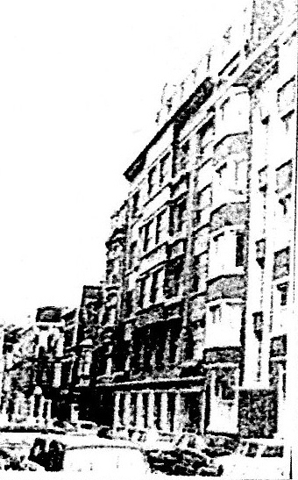

*C’est dans ces deux immeubles au premier plan18 et 20 rue François de Baedts à La Madeleine que les tortionnaires Nazis de la Gestapo s’acharnent sur leurs victimes en leur infligeant toutes sortes de tortures plus cruelles et plus barbares les unes que les autres.*

Nous nous sommes rendus compte, quelques instants plus tard, qu’il s’agissait des suites de tortures. D’après les déclarations, plutôt balbutiées que dite par ce camarade, il venait de recevoir 75 coups de nerf de bœuf appliqués avec une brutalité inouïe sur tout le cops pendant son interrogatoire par la Gestapo de la Madeleine. Ces coups avaient provoqué, en plus de contusions multiples, la fracture de la mâchoire, des plaies sur tout le corps, surtout à la tête et la mise hors d’usage de la main droite »

Deux jours après son arrivée à la prison de Loos, il est à nouveau interrogé et, cette fois-ci, il reçoit d’innombrables coups de planche sur ses blessures encore saignantes. Les interrogatoires se succèdent à quelques jours d’intervalle. Le 28 juillet 1944, Daniel est embarqué à bord d’un fourgon cellulaire en compagnie d’une dizaine d’autres détenus dont deux femmes. Ils sont conduits devant un tribunal militaire allemand qui siège à l’angle du boulevard de la Liberté et de la rue Tenremonde, au 51 boulevard de la Liberté. Les juges sont tous des officiers allemands en grande tenue. Quand vient son tour, l’acte d’accusation est lu à Daniel. Il lui est reproché d’avoir favorisé le mouvement bolchévique. Daniel répond immédiatement qu’il n’est pas communiste et qu’il a même fait sa première communion, ce qui lui vaut une confirmation immédiate sous la forme d’une gifle magistrale assénée par un soldat allemand qui se trouvait derrière lui et qui parlait français.

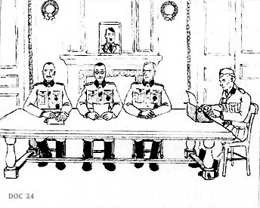

*Reproduction du principal Tribunal militaire allemand de Lille.*

*Dessin de Jean-Gabriel Delebecq.*

Après l’intervention, aussi brève que rapide, d’un avocat militaire allemand, la sentence est prononcée : c’est la condamnation à mort ! Une sentence qui ne sera pas exécutée, les forces alliées avançant à grands pas. Le 1er septembre, en effet, ils sont aux portes de Lille et Daniel embarque dans ce que l’on a appelé « Le dernier Train de Loos », échappant ainsi au peloton d’exécution…

Parti de Tourcoing, le train composé de douze wagons à bestiaux, prend la direction de l’Allemagne via la Belgique. Avec ce train qui disparaît en cette fin d’après-midi s’ouvre l’un des épisodes les plus dramatiques de la libération et l’une des énigmes les plus douloureuses de la déportation. Comment a-t-on pu laisser partir les derniers meilleurs enfants du Nord alors que les allemands se repliaient et que les premiers éléments alliés étaient arrivés à Lille ? Cette question a longtemps hanté les esprits.

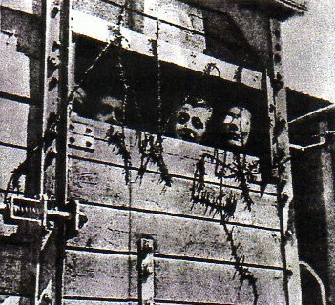

Pourquoi la résistance n’a-t-elle pas empêché la déportation des prisonniers de Loos ? Car depuis le 20 août, en effet, les allemands évacuent méthodiquement tous les prisonniers jugés dangereux vers Loos et, le 26 août, ordre est donné de former le convoi de déportation. Informés, le consul de Suisse Huber et le pasteur Pasche ne trouvent pas d’interlocuteurs capables de prendre des décisions engageant l’ensemble des organisations de Résistance. Dans l’agglomération, aucun groupe ne peut imposer la moindre menace. Au contraire, les Allemands dictent leurs ordres jusqu’aux dernières heures de l’Occupation. Seuls Huber et Pasche sont conscients de l’ampleur du drame. Les nouveaux dirigeants locaux sont surtout préoccupés par le maintien de l’ordre, la transmission des pouvoirs et la mise en place des comités de Libération. Reste la résistance belge, mais d’un côté à l’autre de la frontière, hélas, on n’échange pas de renseignements, et, quand une opération est prévue, le train roule déjà vers l’Allemagne !

Les prisonniers sont alors dispersés dans différents camps ; Daniel se retrouve à celui de Sachsenhausen, puis transféré par la suite dans ceux de Neuengamme et de Bergen-Belsen. Dans ces différents mouroirs, Daniel va connaître les rigueurs de la vie concentrationnaire : Travaux exténuants, malgré la faim, le froid glacial, les coups qui pleuvent sur lui.

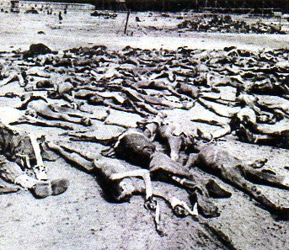

*Libération du camp de Bergen-Belsen, les cadavres jonchent le sol.*

Mais l’espoir de la libération le tient en vie, ce qui advient le dimanche 15 avril 1945 par l’arrivée des troupes alliées.

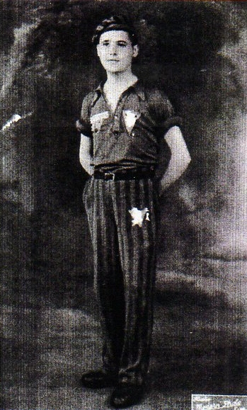

*Daniel, matricule 57984, trois mois après son retour des camps ; il a repris une trentaine de kilos.*

*Son béret a été remis au musée de la Résistance à Bondues.*

Sur 870 déportés par le train de Loos, seuls 250 survécurent, dont Daniel qui ne pesait plus que 36 kilos. Il n’a pas oublié son retour à Lambersart, physiquement très diminué, certes, mais le moral rivé au corps.

« C’était le 1er mai 1945, quand je débarquai à la gare avec mon pyjama rayé…il neigeait ! Il y avait des marchands de muguet sur la Grand’ Place de Lille ». Pour son action dans la résistance, il obtient une citation à l’ordre de l’Armée portant attribution de la Croix de Guerre39-45 avec palme.

Les tortures qu’il a subies et les blessures provoquées par sa chute du train sont considérées comme deux blessures de guerre.

Le 24 juillet 1945, trois mois après avoir quitté les camps nazis et avoir repris une trentaine de kilos, il opte pour une carrière militaire et s’engage dans l’infanterie Coloniale pour continuer le combat en Extrême-Orient contre les Japonais. Après un court séjour au camp de Caïs, à Fréjus, il embarque sur le « ORONTES », un transport e troupe anglais, avec les premiers éléments de la 9ème division d’Infanterie Coloniale. Il débarque à Saïgon le 4 novembre 1945… L’affectation à une compagnie de réparation du matériel ne lui convient pas, il demande à rejoindre une unité combattante et se retrouve affecté à la 2ème compagnie du 2ème bataillon de la demi-brigade de parachutiste du colonel de Bollardière. Il rejoint son unité commandée par le capitaine Moulié en juin 1946, à Gia-Dinh, dans la banlieue de Saïgon, trop tard pour suivre un stage de formation de parachutiste.

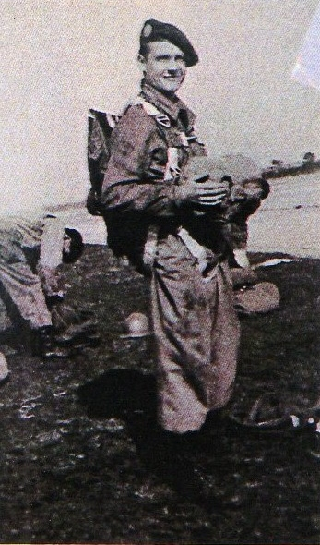

*Daniel, bien que non breveté parachutiste, se prépare à son premier saut opérationnel.*

Le 2ème bataillon va participer à plusieurs actions en Cochinchine. En juillet, il est engagé dans la Plaine des Joncs (Duc Hoa, Hiep Hoa etc., …) puis sur l’île de Macy, et, le Long Hant-Baria.

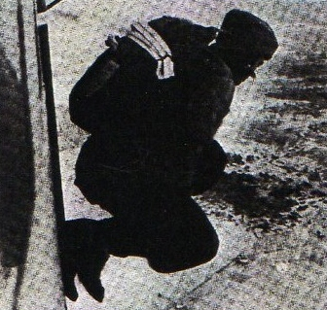

Au Tonkin, les évènements se précipitent ; la 2ème compagnie est parachutée le 25 novembre 1946 avec l’ordre de s’emparer de l’aérodrome de Cat-Bi, entre Hanoï et Haiphong. Daniel effectue son premier saut opérationnel sans être breveté (il ne le sera qu’après avoir effectué trois sauts opérationnels, dont celui de Nam-Dinh). L’aérodrome est vite occupé, ce qui permet aux appareils transportant les renforts de se poser sans encombre… Mais les incidents se multiplient et la tension s’accroît. Le 19 décembre, à 20 heures, l’usine électrique de Hanoï saute, donnant le signal de l’insurrection générale du Tonkin et en Nord-Annam. Toutes les garnisons françaises se trouvent assaillies. A Hanoï, les Viets se ruent à l’assaut des quartiers européens. Le 23 décembre, la 2ème compagnie parvient à sortir de la ville en direction du nord pour aller recueillir les petites garnisons de Bac-Ninh et Phu-Long-Thuong isolées en zone ennemie. Daniel, tireur FM ; va faire preuve durant les combats qui vont suivre d’un sang froid exceptionnel et sera à l’origine de l’anéantissement de nombreux éléments ennemis. Sa conduite au feu va lui valoir une citation à l’ordre de la brigade avec attribution de la Croix de Guerre 1939-1945.

Depuis le 19 décembre, Nam-Dinh, assiégée par 5000 Viets bien armés, est tenue par les 450 hommes du 11/6°RIC sous les ordres du commandant Daboval. La garnison se trouve confinée dans un périmètre comprenant le camp militaire et un immense complexe textile : la cotonnière de Nam-Dinh. Quelques hommes tiennent un point d’appui extérieur dans les locaux de la Banque d’Indochine. Morts et blessés s’accumulent, et la défense est gênée par la présence de civils, femmes et enfants. Une opération combinée est montée (opération Dédale) ayant pour but le renforcement de la garnison et l’évacuation des blessés et des civils. Tandis qu’un convoi fluvial venant de Haiphong remontera le Fleuve Rouge en transportant les renforts, les paras SAS, largués à proximité de l’objectif, auront pour mission de préparer une tête de pont permettant le débarquement des renforts et d’ouvrir un passage entre la cotonnière et le point de débarquement. Dans la nuit du 5 au 6 janvier 1947, vers minuit, la première vague se présente et les paras sautent au milieu des gerbes de balles qui montent vers eux. Au sol, les gaines d’armes lourdes s’enlisent dans les marécages et certaines ne pourront être récupérées. Après un largage en ordre dispersé, les parachutistes se regroupent difficilement, quatre hommes tombent dans les lignes ennemies et seront massacrés par la populace. Daniel atterrit dans les marécages et commence par secourir un camarade en difficulté avant de récupérer son FM dont le container avait été largué à proximité. Vers 1 heure du matin, une épaisse couche de brume monte du sol et empêche le largage, prévu vers 2h30, de la 2ème vague de paras forte de 200 hommes. L’ordre est donné d’entamer la progression. Avec un effectif réduit de moitié et sans armes lourdes, les sections s’élancent vers leur objectif. Daniel progresse à côté de son chef de section, le lieutenant Josse.

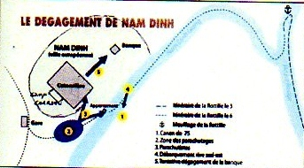

Après des combats, au cours desquels Daniel abat plusieurs Viêts et neutralise un poste de mitrailleuse, la section Josse parvient vers 4 heures en vue de l’appontement de la rue Balloy, mais est repoussé avec des pertes. Le 6 janvier, au petit jour, l’ensemble repart à l’assaut et occupe sous un feu violent un groupe de maisons qui contrôle le carrefour de la rue Richaud et du quai de la Concession. C’est au cours de cet assaut que le lieutenant Josse saute sur une mine et est tué. Daniel, après avoir ramené sous le feu le corps du lieutenant, fonce à la tête des premiers éléments à l’assaut des premiers blockhaus et met en fuite les derniers éléments viets. A 8heures, les paras tiennent solidement l’appontement, ainsi que le couloir menant à la cotonnière. Le convoi fluvial peut accoster, malgré les viêts qui viennent de couler le LCM porte char par un coup de 75 ! Les renforts se regroupent à la cotonnière et entreprennent immédiatement une tentative de dégagement du point d’appui de la Banque d’Indochine. Légionnaires, marsouins et la section de Daniel, malgré l’appui de l’aviation, sont bloqués à 100 mètres du poste par un feu meurtrier et de violentes contre-attaques. A 16h00, il leur faut renoncer : priorité est donnée au convoi fluvial qui embarque 200 civils et 70 blessés, ainsi que les paras SAS, à l’exception de la compagnie Ducasse qui combattra encore sur le poste de la Banque d’Indochine et sur la défense du camp militaire jusqu’au 11 mars. Durant toute cette opération, Daniel force l’admiration de ses chefs et de ses compagnons d’armes. Son action durant ce combat lui vaut une citation élogieuse à l’ordre de l’Armée avec attribution de la Croix de Guerre des TOE avec palme, ainsi que la concession de la Médaille Militaire au feu, ce qui est exceptionnel pour un soldat de 2ème classe…

De retour à Hanoï, la 2ème compagnie est engagée dans le dégagement du quartier sino-annamite où elle va s’illustrer 14 et 15 février au cours de très durs combats urbains menés d’en d’étroites ruelles. L’adversaire à remarquablement organisé le terrain en aménageant passages et souterrains dans les habitations afin de transformer chaque pâte de maisons en autant de forteresses à prendre d’assaut. Les rues sont obstruées de barricades qui gênent considérablement la progression. L’ensemble de la zone doit être conquis par blocs successifs. Les rebelles opposent une résistance acharnée avant d’être contraints à la fuite. Après deux mois de combats, Hanoï peur désormais panser mes plaies…

Après sa nomination au grade de caporal, Daniel rejoint Saïgon en avril avec son unité. Cette dernière va alors être engagée des opérations aéroportées du genre coup de main qui causeront des pertes sévères aux rebelles dans la Plaine des Joncs. Daniel y effectue son 3° saut opérationnel avant d’être officiellement breveté parachutiste le 12 juillet 1947. En août, la demi-brigade est envoyée dans la plantation d’hévéas des « Terres Rouges ». En septembre, les restes des deux bataillons sont fondus en un seul commandé par le Capitaine Ducasse. Rapatrié pour fin de séjour, Daniel embarque sur le «Pasteur» le 23 novembre 1947.

De retour en métropole, il est affecté au 1er choc à Bayonne, puis au 1er BCCP à Saint Brieuc. Fin 1948, il se porte volontaire pour un 2ème séjour en Indochine. Il embarque en unité constituée sur le «Pasteur» et débarque à Saïgon le 8 décembre1949. Dès le 15 décembre, le bataillon, sous les ordres du chef de bataillon Portal, fait mouvement sur Phuoc-Hoa et participe aux opérations Honorat 1 dans la région de Vinh-Loï et Honorat 2 entre Thudaumot et Bung en Cochinchine. Après quelques opérations sans grands effets, le bataillon fait mouvement le 13 mars 1950 par voie routière sur Phnom Penh, au Cambodge. Du 15 au 24, le bataillon opère dans la région de Moung, poursuivant des bandes « Issarack » fugitives. Le 27 mars, il participe à l’opération « Céramique » au cours de laquelle le groupe de commandos N°3 du capitaine Denis, dont fait partie Daniel, saute sur Kralanh. En se réceptionnant, Daniel se blesse au genou et est hospitalisé à Phnom Penh. Le 16 avril, le bataillon rentre en Cochinchine.

Après quelques actions dans les boucles de Nhabé et du Dong-Naï, c’est l’opération «Joachim » du 16 au 19 mai, suivie de l’opération « Pastis » du 31 mai au 16 juin.

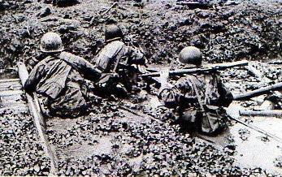

*La Plaine des Joncs*

Le 20 juin, le bataillon effectue une opération en Plaine des Joncs, puis c’est l’opération « Eugène », dans la région de Phuc-Hoa. Le 17 juillet, le groupe de commandos N°3 accroche sérieusement dans la région de Bouno, au nord de Ban-Me-Thuot (Sud Annam). Le 1er octobre, Daniel est nommé sergent. De retour en Cochinchine, c’est encore une opération amphibie dans la région de Baria, du 8 au 17 novembre, et l’opération « Lorraine », du 9 au 12 décembre. Le 1er janvier 1951, le bataillon fait mouvement sur le Tonkin, pour peu de temps puisque le 10 février, il est de retour à Saïgon où il prend en charge le secteur de Duc-Hoa. Du 8 au 23 mars, c’est un saut opérationnel sur la presqu’île de Hong-Chong où il récupère un très important butin et détruit un arsenal et des machines. Le 18 mars, c’est à nouveau le Tonkin et les opérations « Méduse » (I et II) puis « Reptile », dans le secteur d’Haï-Duong. Ces opérations se poursuivent en avril et mai, et, le 4 juin le BCCP fait mouvement sur Saïgon par le S/S « Ville d’Oléron ».

Daniel se porte alors volontaire pour servir au 1er bataillon de parachutistes vietnamiens qui vient d’être créé dans le cadre de la vietnamisation de la guerre d’Indochine préconisé par le Général de Lattre de Tassigny. Il rejoint cette unité, commandée par le capitaine Lé Quang Trieu, en juillet 1951. Après quelques opérations en Cochinchine, début septembre, c’est l’opération « Pirate » : Daniel est parachuté sur l’île de Culao Ré, au large de Tourane. En novembre 1951, le bataillon est envoyé au Nord Viêtnam. Le 16 décembre, il est engagé dans une bataille sévère pour dégager le poste de Phu-Lao dans le secteur des Sept Pagodes. Brutalement attaqué par une concentration de rebelles appuyée par des armes lourdes, il contient l’adversaire et lui inflige d’aussi lourdes pertes. Le 24 décembre, dans le cadre de l’opération « Lotus » ayant pour objectif l’occupation de la cuvette de Hoa-Binh, la compagnie de Daniel est parachuté en renfort du point d’appui du Rocher Notre-Dame, tandis que le reste du bataillon, sous les ordres du capitaine Lé Quang Trieu, est largué à Ap-Phu-To. Le bataillon desserre l’étreinte Viêt-Minh par ses actions, ses embuscades et ses reconnaissances incessantes. Le 7 janvier 1952, les garnisons du Rocher Notre-Dame se replient à Yen-Cu. Ce mouvement est couvert par l’opération « Violette » à laquelle participe le 1er BPVN qui nettoie les pentes du Mont Bavi. Le 9 janvier, les éléments de couverture se replient à leur tour sur Yen-Cu.

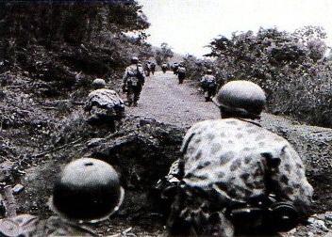

*Le repli de Hoa-Binh*

Le groupement de parachutistes, dont le 1eu BPVN, se replie de Hoa-Binh et rentre à Hanoï où il est remis à la disposition du commandant en chef. Le 5 février, sous les ordres du capitaine Vervelle, le bataillon est engagé dans le secteur Thaï Binh, face à la division vietminh 320 qui veut s’infiltrer dans le delta tonkinois. Le 9 février, deux commandos de la 1ère compagnie, ceux des Sous-lieutenants Buu (dont fait partie Daniel) et Gaymard, partent en reconnaissance sut Luong Thon. A peine engagé dans les paillottes, ils sont mitraillés à bout portant par les éléments d’un bataillon rebelle qui s’y tient caché remarquablement camouflé. S’engage alors un combat mené jusqu’au corps à corps, au cours duquel le Sous-lieutenant Gaymard sera tué. Des pertes extrêmement lourdes sont infligées à l’adversaire. C’est au cours de ce combat que Daniel se distingue à nouveau et obtient une citation à l’ordre de la brigade pour avoir mené son groupe à la contre-attaque sur le flanc de l’adversaire qui cherchait à s’infiltrer par l’arrière, en les forçant au repli et en lui infligeant des pertes sévères. Fin février, le 1er BPVN rejoint Hanoï et passe en réserve des TAP Nord. En avril, le bataillon fait mouvement sur Saïgon par voie maritime. Le 25 avril, le bataillon saute au nord de Tay-Ninh dans le cadre de l’opération « Chaumière », dont le secret a été mal gardé : l’opération tombe dans le vide, le Viêtminh ayant dispersé ses forces et camouflé son matériel. Le 15 mai le bataillon saute à nouveau dans le cadre de l’opération « Eole » dans la région de Ben-Suc, Chau-Doc, Baria. Arrivé en fin de séjour, Daniel est rapatrié sur la métropole le 25 juin 1952 par le SS « Le Sagittaire ».

Affecté à son retour au centre de propagande parachutiste de Vannes, il va rayonner dans toute la métropole pour favoriser le recrutement parachutiste. Volontaire pour effectuer un 3ème séjour en Indochine, il embarque par voie aérienne et débarque à Saïgon le 8 mai 1954, les larmes aux yeux : Diên Biên Phu vient de tomber ! Avec ses camarades… Il est alors affecté au 1er bataillon de parachutiste coloniaux qui vient d’être reconstitué avec le reliquat du bataillon anéanti à Diên Biên Phu et des renforts. Il rejoint son unité à Hanoï, au camp Paoli, près de Hanoï. Sous les ordres du capitaine Cogno-Bourdeu, le bataillon va participer à plusieurs opérations dans la région de Ha-Dong, puis dans les environs de Hanoï, avant d’être chargé de la garde du terrain de Bach-Maï. En juillet, les pourparlers d’armistice débouchent sur un accord signé à Genève le 21 juillet. Le sergent Bouwet est mis à la disposition de la Commission Internationale chargée de mettre au point les modalités d’application de l’accord. Il rejoint alors Trung Gia dans la province de Hung Yen, à une soixantaine de kilomètres au sud de Hanoï. Il est chargé du soutien matériel de la commission composée d’officiers français, vietnamiens et vietminh. Chargé en particulier de ravitaillement, il aura l’occasion d’effectuer des liaisons régulières sur Hanoï, toujours accompagné d’un cerbère viêtminh.

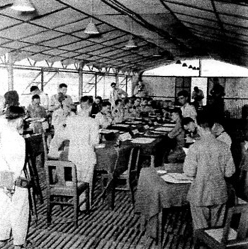

*Les commissions militaires franco-vietnamienne et vietminh se réunissent à Trung Gia*

Le 1er août, c’est le cessez le feu ! En décembre 1954, la commission se déplace sur Tourane. Le 16 août 1955, Daniel est rapatrié sanitaire par voie aérienne pour une dysenterie amibienne persistante. Il est affecté à Bayonne au centre parachutiste. Le 1er mars 156, Daniel est nommé sergent-chef. Il demande alors à changer d’arme au bénéfice de l’infanterie métropolitaine et se retrouve affecté au 43ème régiment d’infanterie de Lille. La vie de garnison ne lui convient pas, cette affectation sera de courte durée. Trois mois plus tard, il est volontaire pour continuer ses services en Algérie où il débarque le 20 janvier 1957. Affecté au 2ème bataillon du 7ème régiment de Tirailleurs Algériens, il rejoint son unité stationnée à Batna, dans les Aurès. Il ne tarde pas à se distinguer : le 22 juillet 1957, à l’oued de Tifrane, alors que sa section est violemment prise à partie par un élément rebelle fortement retranché, il se porte aux endroits les plis sensibles pour guider la manœuvre de sa section et galvaniser l’énergie de ses hommes, faisant preuve d’un total mépris du danger et forçant l’admiration de tous par son calme et son courage. Ce qui lui vaut une citation à l’ordre de la brigade avec attribution de la Croix de la Valeur Militaire. Le 24 octobre 1958, lors d’une embuscade montée dans le Douar El-Ksour dans le département des Aurès, alors qu’il est chargé de la mise en place du déclenchement du feu de l’embuscade, il va permettre, par son calme et sa discipline de feu, une réussite complète de l’opération causant des pertes sérieuses à l’adversaire. Il abat personnellement le chef de la Nahia-d’Ain-Touta et récupère sa carabine US. Cette action lui vaut une citation à l’ordre de la brigade avec attribution de la Croix de la Valeur Militaire. Les 4, 5 et 6 avril 1959, il se signale à nouveau lors des opérations du Djebel Chafez et de la maison forestière d’Ain Charm ou 85 rebelles sont mis hors de combat et 49 armes récupérées. Il fait preuve d’un courage exemplaire en pénétrant dans une grotte occupée par les rebelles, malgré le feu ajusté de l’adversaire. Par son action rapide et tenace, il permet l’anéantissement d’un groupe de treize rebelles. Cette fois-ci, c’est un citation à l’ordre du Corps d’Armée qui récompense son action. Le 1er juillet 1959, Daniel est nommé adjudant. Il se distingue une fois de plus le 12 mai 1960, au Djebel de Refaa, au cours d’un violent accrochage contre un bande de rebelles fortement retranchés sur la face est de la côte 2038. Son commando se heurtant à quelques mètres à une résistance installée en contre-pente, et tous ses «éléments étant pris sou le feu nourri de l’adversaire, Daniel ordonne l’assaut et réussi à bousculer les rebelles. Le chef de section voisin blessé, il prend le commandement des deux sections et contraint l’adversaire à se replier en désordre, abandonnant dans leurs emplacements de combat 5 tués, 4 armes de guerre et de nombreux documents. C’est une citation à l’ordre de l’Armée qui vient récompenser son action. Daniel décide alors de faire valoir ses droits à la retraite et quitte l’Algérie le 28 juillet 1960 après un séjour de 43 mois…

Par décret du 9 août 1960 paru au journal officiel du 13 août, Daniel est nommé Chevalier dans l’ordre de la Légion d’Honneur pour ses services exceptionnels. Cette nomination récompense une carrière militaire de 16 années de combats livrés au service de sa patrie.

Rendu à la vie civile, Daniel entre à la Manufacture des Tabacs de Lille où il va travailler pendant 20 années avant de prendre une retraite définitive bien méritée qu’in mettra à profit pour cultiver son jardin et voyager. Daniel est promu officier dans l’ordre national de la Légion d’Honneur par décret paru au journal officiel du 10 février 1974 en tant que déporté-résistant. Par décret du 2 mai 2003, paru au journal officiel du 4 mai 2003, Daniel est promu à titre militaire Commandeur dans l’ordre national de la Légion d’Honneur.

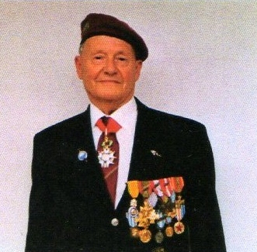

Le Colonel Jules Camus